MAIOS
기억하는 AI 운영체제
설계 · 실증 · 사용법, 그리고 임무형지휘의 소프트웨어적 번역

권영환 지음 · Claude(Anthropic) 공동 설계·구현
v1 준비판 · 2026년 7월

머리말
이 책은 하나의 질문에서 시작되었다. 대화가 끝나면 모든 것을 잊는 AI를, 임무를 중심으로 기억하고 성찰하며 일하는 체계로 바꿀 수 있는가.
MAIOS(MUSA AI Operating System)는 그 질문에 대한 작동하는 대답이다. 관찰-이해-계획-행동-성찰-학습의 인지 루프, 실행 사이에도 지속되는 워크스페이스 기억, 과거의 경험과 문서를 스스로 찾아 쓰는 회상, 그리고 고위험 행동 앞에서 인간의 승인을 기다리는 거버넌스. 여기에 군의 임무형지휘 온톨로지를 결합하여, "의도를 공유하고 실행을 위임하되 한계를 명시한다"는 지휘 이론이 소프트웨어 통제 구조로 번역될 수 있음을 보였다.
책의 제1부는 사용자를 위한 안내서다. 설치부터 대화형 셸, 문서 흡수, 온톨로지 결합까지 모든 명령을 실제 출력과 함께 담았다. 제2부는 연구 기록이다. 설계 원칙과 아키텍처, 그리고 실사용 코퍼스가 드러낸 세 가지 규모 결함 — 특히 '자기 기록 되먹임 팽창' — 의 발견과 해소 과정을 정량적으로 보고한다. 부록에는 이틀간의 개발 이력 전체를 남겼다.
이 책 자체가 본문에서 말하는 '인간 지휘, AI 실행'의 산물이다. 사람이 방향을 정하고 위험을 수용했으며, AI가 설계를 제안하고 구현하였다. 그 협업의 기록이 독자에게도 쓸모 있기를 바란다.
2026년 7월, 권영환

차례
머리말
제1부 사용 안내
MAIOS란 무엇인가 / 설치 / 5분 훑어보기
명령어 상세 (pursue · project · research · ingest · align · shell)
워크스페이스 / 거버넌스 / 실전 워크플로우
파이썬 API / 문제 해결 / FAQ
제2부 설계와 실증 (연구논문)
서론 / 관련 연구 / 설계 원칙 / 아키텍처
구현과 검증 방법론 / 실사용 코퍼스 사례연구
온톨로지 결합과 임무형지휘의 소프트웨어적 번역
한계와 향후 과제 / 결론 / 참고문헌
부록 산출물과 개발 이력

제 1 부
사용 안내
설치부터 온톨로지 결합까지 — MAIOS 사용 설명서

MUSA AI Operating System — 임무 중심 인지형 AI 운영체제 매뉴얼 (v1.3 기준)
1. MAIOS란 무엇인가
MAIOS는 "AI를 도구로 쓰는 것"과 "AI를 임무 중심으로 운용하는 것"의 차이에서 출발한 로컬 AI 운영체제입니다. 챗봇은 대화가 끝나면 잊지만, MAIOS는:
• 기억합니다 — 모든 목표 수행, 교훈, 지식이 워크스페이스에 영속 저장됩니다.
• 회상합니다 — 새 목표를 받으면 과거의 경험·문서·성찰을 스스로 찾아 반영합니다.
• 일합니다 — LLM을 연결하면 요약·번역·초안 작성 같은 실제 산출물을 만듭니다.
• 성찰합니다 — 매 수행 후 교훈을 추출해 다음 수행에 주입합니다.
• 통제받습니다 — 고위험 목표는 거버넌스가 차단하고 인간 승인을 요구합니다.
핵심 개념 세 가지
개념 | 설명
인지 루프 | 모든 목표는 관찰→이해→계획→행동→성찰→학습 6단계를 거칩니다
워크스페이스 | .maios/ 디렉터리 = 장기 기억. 지식그래프·수행일지·산출물이 여기 삽니다
폴백 설계 | LLM이 없어도 모든 기능이 규칙 기반으로 동작합니다 (품질은 낮아짐)

2. 설치
Python 3.11 또는 3.12가 필요합니다.
git clone https://github.com/yhkwon6454-boop/MAIOS.git
cd MAIOS
python -m venv .venv

# Windows
.\.venv\Scripts\python.exe -m pip install -e .[dev]
# macOS/Linux
.venv/bin/python -m pip install -e .[dev]
설치 확인:
maios --version # 1.3.0
LLM 연결 (선택이지만 강력 권장)
.env.example을 .env로 복사하고 사용할 프로바이더의 키를 넣습니다:
ANTHROPIC_API_KEY=sk-ant-... # Claude
OPENAI_API_KEY=sk-... # GPT
GEMINI_API_KEY=... # Gemini
키 없이도 모든 명령이 동작하지만, 산출물 생성·목표 분해·상황 이해가 규칙 기반으로 대체됩니다. --llm mock은 오프라인 테스트용 가짜 모델입니다.
3. 5분 훑어보기
# 1) 목표 하나 수행 (거버넌스 → 인지 루프 → 교훈 축적)
maios pursue "주간 보고서를 세 문장으로 요약" --llm claude

# 2) 내 문서를 지식으로 흡수 (md/txt/html, 한글 인코딩 자동)
maios ingest ~/내문서폴더

# 3) 흡수한 지식 위에서 연구
maios research "우리 문서에서 드론 방어의 핵심 교훈은?"

# 4) 큰 목표를 하위 목표로 쪼개 순차 수행 후 종합
maios project "드론 위협 분석 2부작 브리핑 작성" --llm claude

# 5) 시스템 자기 점검
maios introspect

# 6) 대화형 세션 (가장 편한 사용법)
maios shell --llm claude
모든 명령 끝에 [memory] nodes=N pursuits=M이 출력됩니다 — 기억이 쌓이는 것이 눈에 보입니다.
4. 명령어 상세
4.1 maios pursue <목표> — 단일 목표 수행
목표 하나를 인지 루프 전체에 태웁니다.
maios pursue "국방 AI 동향을 다섯 줄로 정리" --llm claude
출력 해설:
[MAIOS] objective: ... 목표
[governance] risk=LOW approved=True 거버넌스 심사 결과
[cycles] 1 executed 실행된 인지 사이클 수
cycle 1: COMPLETED (observe -> understand -> ... -> learn)
[recall] ... 과거 기억에서 회상한 항목
[understanding] ... LLM의 상황 해석 (--llm 사용 시)
[lessons] 이번 수행에서 추출된 교훈
[output] ... 생성된 산출물 미리보기 (500자)
[artifact] .maios\artifacts\GP-xxxx.md 산출물 전문 파일
[status] COMPLETED
[memory] nodes=15 pursuits=3 누적 기억 현황
옵션:
옵션 | 설명
--llm PROVIDER | mock / openai / claude / gemini
--capability NAME | 요구 능력 지정, 반복 가능 (예: research)
--max-cycles N | 실패 시 재시도 사이클 상한 (기본 3)
--approve | 고위험 목표에 인간 승인 부여
--workspace DIR | 워크스페이스 위치 (기본 .maios)

4.2 maios project <목표> — 다단계 프로젝트
큰 목표를 LLM이 하위 목표 목록으로 분해하고, 순차 수행하면서 앞 단계의 산출물을 뒤 단계에 전달한 뒤, 최종 종합본을 만듭니다.
maios project "신간 서평 작성: 자료 조사 후 초안" --max-subgoals 4 --llm claude
• 하위 목표 하나가 실패하면 거기서 중단하고 프로젝트는 FAILED가 됩니다.
• 종합 산출물은 artifacts/PJ-xxxx.md로 저장됩니다.
• LLM이 없으면 분해 없이 단일 목표로 수행됩니다.
4.3 maios research <질문> — 자기 지식 연구
지식그래프(흡수한 문서 + 축적된 경험·성찰)를 소스로 연구 보고서를 만듭니다.
maios ingest ~/책원고
maios research "원고 전체를 관통하는 핵심 주장은?"
보고서는 하위 질문·발견·공백·출처 구조의 마크다운으로 산출되며, 보고서 자체가 다시 지식그래프에 들어가 다음 연구의 소스가 됩니다. 출처 선정은 문서·개념·근거를 시스템 자신의 활동 기록보다 우선합니다.
4.4 maios ingest <경로> — 문서 흡수
로컬 문서를 지식그래프의 회상·연구 가능한 노드로 만듭니다.
maios ingest 보고서.md 메모.txt # 개별 파일
maios ingest ~/문서폴더 # 디렉터리 재귀
• 지원 형식: .md .txt .html (HTML은 태그·스크립트 제거)
• 마크다운은 제목(#) 단위, 텍스트는 문단 단위로 분할 (긴 절은 1,200자)
• 한글 cp949 인코딩 파일 자동 처리
• 같은 파일을 다시 흡수하면 중복 없이 갱신됩니다 (경로 기반 결정적 ID)
• 대량 흡수는 벌크 모드로 동작합니다 (33개 파일 389청크 기준 약 1초)
4.5 maios introspect — 자기 점검
시스템이 자기 구성을 보고합니다.
$ maios introspect --llm claude
[MAIOS] identity=maios version=1.3.0 readiness=0.64
[available] cognitive_loop, executive_brain, governance, knowledge_graph, llm, ...
[missing] distributed_runtime, negotiation, swarm, ...
(--llm 없이 실행하면 llm·task_execution 등이 missing으로 이동하고 readiness가 낮게 나옵니다 — 정상입니다.)
readiness는 전체 계층 중 가용 계층의 비율입니다. missing 항목은 해당 엔진이 주입되지 않았다는 뜻이며 오류가 아닙니다.
4.6 maios shell — 대화형 세션 (권장 사용법)
한 세션에서 연속으로 목표를 수행하며 기억을 공유합니다.
maios shell --llm claude
maios> 오늘 회의록 요약해줘 ← 일반 목표
maios> /ingest ~/회의록모음 ← 문서 흡수
maios> /research 최근 회의의 반복 쟁점은? ← 연구
maios> /project 월간 보고서 초안 작성 ← 프로젝트
maios> /history ← 최근 수행 이력
maios> /introspect ← 자기 점검
maios> /evolve ← 누적 성공률·교훈 보고
maios> /approve ← 직전 고위험 목표 승인 재실행
maios> /exit
4.7 기존 v1.0 명령
maios mission.yaml # YAML 미션 파일 실행 (v1.0 런타임 파이프라인)
4.8 온톨로지 확장 검색 (선택)
워크스페이스에 ontology.ttl(RDFS/OWL, rdfs:label 한국어 지원)을 넣으면 회상·연구 검색이 온톨로지 관계를 따라 확장됩니다:
pip install rdflib # 선택 의존성
cp 나의온톨로지.ttl .maios/ontology.ttl # 워크스페이스에 배치하면 자동 감지
maios pursue "지휘관 의도 전파 실태 점검"
[ontology] 목적, 최종상태, 핵심과업, 제한사항, ... ← 확장된 용어
[recall] 훈련메모.md: ... 최종상태를 서로 다르게 이해 ...
질의에 온톨로지 용어가 등장하면 그 이웃(상하위 클래스, 인스턴스, domain/range로 연결된 개념)이 검색어에 합류합니다 — 표층 단어가 하나도 겹치지 않는 문서도 개념적으로 연결되면 회수됩니다. rdflib이 없거나 파일이 없으면 조용히 기존 검색으로 동작합니다(introspect의 ontology 항목으로 가용 여부 확인).
온톨로지 기반 거버넌스: 워크스페이스에 governance.json을 두면 특정 온톨로지 개념(과 그 이웃)을 건드리는 목표가 자동으로 고위험으로 분류되어 인간 승인을 요구합니다:
{"ontology_risk_labels": ["제한사항", "수용가능위험"]}
maios pursue "제한사항을 넘는 야간 침투 기동 승인"
[governance] risk=HIGH approved=False ...
[status] PENDING_APPROVAL ← --approve로만 실행 가능
"제한과 충돌" 같은 이웃 개념을 언급해도 관계를 타고 상향됩니다 — 임무형지휘의 "제한 속 자유"가 거버넌스 규칙이 되는 방식입니다.
4.9 지휘관 의도 정렬 판정 (maios align)
워크스페이스에 intent.json으로 지휘관 의도를 명세하면, 행동(목표)이 의도에 부합하는지 실행 전에 판정합니다:
{
"purpose": "적 방어선 돌파로 후속 부대 진출 여건 보장",
"end_state": "주교량 확보 및 적 포병 무력화 상태",
"key_tasks": ["교량 확보", "적 포병 무력화"],
"constraints": ["민간 지역 포격 금지"],
"acceptable_risks": ["야간 기동 간 소부대 고립"]
}
maios align 1중대가 교량을 확보하고 통로 개척
[verdict] ALIGNED ← 핵심과업 지원: 교량 확보

maios align 민간 지역 인근 포격 준비
[verdict] CONFLICT ← 제한사항과 충돌

maios pursue "민간 지역 포격 계획 수립"
[alignment] CONFLICT - 제한사항과 충돌: 민간 지역 포격 금지
[status] PENDING_APPROVAL ← 충돌 목표는 자동으로 인간 승인 관문 통과 필요
판정 3종: ALIGNED(핵심과업·목적 지원) / CHECK(연결 미확인 — 인간 확인 권장) / CONFLICT(제한사항 접촉, 수용가능위험으로 커버되지 않음). 온톨로지가 있으면 개념 관계를 타고 판정 폭이 넓어집니다 (예: 과업 "화력지원 태세" ← 행동 "포병 사격 준비"). 셸에서는 /align <행동>. 이 판정은 표층 매칭 기반의 1차 분류이며, CHECK는 "모른다"는 정직한 신호입니다 — 최종 판단은 항상 인간의 몫입니다.
5. 워크스페이스의 구조
.maios/
├── knowledge_graph.json 지식그래프 (문서·경험·성찰·개념 노드와 관계)
├── memory_store.json 장기 기억 저장소
├── pursuits.json 목표 수행 일지 (교훈·산출물 포함)
├── projects.json 프로젝트 일지
└── artifacts/ 산출물 (GP-*.md = 목표, PJ-*.md = 프로젝트)
• 전부 사람이 읽을 수 있는 JSON/마크다운입니다.
• 프로젝트마다 다른 워크스페이스를 쓰려면 --workspace 경로를 지정하세요.
• 워크스페이스를 지우면 기억이 초기화됩니다 (파일 복사 = 백업).
• 평문 저장이므로 민감한 문서를 흡수할 때는 보관 위치에 주의하세요.
6. 거버넌스 (안전장치)
모든 목표는 실행 전에 정책 심사를 받습니다.
판정 | 조건 | 동작
승인 | 저위험 | 즉시 실행
PENDING_APPROVAL | 고위험 키워드 (deploy, delete, production 등) | --approve 또는 셸 /approve로 인간 승인 필요
BLOCKED | 금지 키워드 (운영자 설정) | 실행 거부

모든 심사는 감사 로그에 기록됩니다. 프로그래밍 방식으로 키워드·위험 등급을 조정하려면 GovernanceManager와 PolicyEngine을 직접 구성하세요.
7. 실전 워크플로우 예시
7.1 저술 보조: 내 원고 위에서 일하기
maios ingest ~/책원고 # 원고 전체 흡수
maios shell --llm claude
maios> /research 3장과 7장의 논리적 충돌은 없는가?
maios> 4장 도입부를 두 문단으로 다시 써줘 # 회상이 원고 맥락을 주입
maios> /project 출판사 투고용 시놉시스 작성
7.2 연구 보조: 자료 축적형 리서치
maios ingest ~/수집자료/ # 수시로 자료 추가 (재흡수 안전)
maios research "수집 자료에서 상반되는 주장 정리"
# 보고서가 지식그래프에 쌓임 → 다음 연구가 이전 연구를 인용
7.3 정기 업무: 기억이 쌓이는 요약
매일 실행하면 어제의 교훈·맥락이 오늘 요약에 반영됩니다:
maios pursue "오늘자 안보 뉴스 다섯 꼭지 요약" --llm claude
8. 파이썬 API
CLI가 하는 모든 일은 코드로도 가능합니다:
from maios.governance import GovernanceManager
from maios.kernel import DocumentIngestor, Workspace
from maios.adapters.llm_provider import create_llm_provider
from maios.config import load_config

config = load_config()
config.model_provider = "claude"
provider = create_llm_provider(config)

space = Workspace(".maios")
agi = space.build_foundation(governance=GovernanceManager(), llm_provider=provider)

DocumentIngestor(agi.knowledge_graph).ingest("~/문서") # ~ 자동 확장
pursuit = agi.pursue("문서 핵심을 요약", capabilities=())
project = agi.pursue_project("2부작 브리핑 작성")
report = agi.evolve() # 누적 성공률·교훈
model = agi.introspect() # 자기 모델
space.save(agi) # 일지·산출물 저장
v1.0 API(maios.run(goal), MAIOSCore)도 그대로 사용 가능합니다.
9. 문제 해결
증상 | 원인·해법
[understanding]이 안 나온다 | LLM 미연결 또는 호출 실패 → 폴백 동작 중. .env 키와 크레딧 확인
credit balance is too low | API 크레딧 부족 → 콘솔에서 충전
산출물이 목표 문장 그대로다 | LLM 없이 실행됨 (echo 폴백). --llm 지정
프로젝트가 하위 목표 1개로 돈다 | LLM의 분해 응답이 목록 형식이 아님 → 실모델에서는 정상 동작
회상이 엉뚱한 것을 가져온다 | 검색은 한글 바이그램 TF-IDF — 질문에 구체적 명사를 넣을수록 정확
한글 파일이 깨진다 | UTF-8/cp949 외 인코딩 → UTF-8로 재저장 후 흡수
흡수가 느리다 | v1.3 미만 버전 사용 중 → 업그레이드 (벌크 모드)

전체 파이프라인 자가 진단:
python scripts/validate_live.py --provider mock # 오프라인 점검
python scripts/validate_live.py # 실모델 점검 (키·크레딧 필요)
10. 자주 묻는 질문
Q. 인터넷 없이 쓸 수 있나? LLM 프로바이더 호출을 제외한 전부(흡수·회상·연구·기억)가 오프라인입니다.
Q. 데이터가 외부로 나가나? LLM 호출 시 프롬프트(목표·회상된 기억 일부)가 해당 프로바이더로 전송됩니다. 그 외에는 아무것도 로컬을 떠나지 않습니다.
Q. AGIFoundation이라는 이름은 AGI라는 뜻인가? 아닙니다. 아키텍처상 최상위 통합 계층이라는 뜻의 이름이며, 실체는 자율 워크플로우 오케스트레이션 계층입니다.
Q. 여러 사람이 같이 쓸 수 있나? 현재는 단일 사용자·단일 머신 설계입니다. 워크스페이스 디렉터리를 공유 저장소에 두는 방식은 동시 쓰기에 안전하지 않습니다.

제 2 부
설계와 실증
연구논문: 기억·회상·거버넌스를 갖춘 임무 중심 인지형 AI 운영체제

(연구논문 초고 v2-준비판 — 2026-07-10. 온톨로지 적용 절(7절) 추가. 실LLM 종단 검증 결과를 6절에 반영하는 시점에 v2로 확정)
저자: 권영환 (소속·표기 방식 추후 확정) 공동 설계·구현: Claude (Anthropic) — 대화형 공동개발, 기여 표기 방식 추후 확정
초록
대화형 AI의 능력이 급성장했음에도 그 사용 형태는 여전히 세션 단위의 휘발적 문답에 머물러 있다. 본 논문은 AI를 "질문에 답하는 도구"가 아니라 "임무를 중심으로 운용되는 체계"로 재구성한 로컬 AI 운영체제 MAIOS(MUSA AI Operating System)의 설계와 구현, 그리고 실사용 코퍼스 기반 실증 결과를 보고한다. MAIOS는 (1) 관찰-이해-계획-행동-성찰-학습의 6단계 인지 루프, (2) 지식그래프·수행일지·산출물로 구성되어 실행 간 지속되는 워크스페이스 기억, (3) 새 목표 수행 시 과거 경험과 문서를 자동 회수해 프롬프트에 주입하는 기억 회상, (4) 고위험 목표를 차단하고 인간 승인을 요구하는 거버넌스 게이트를 통합한다. 모든 LLM 의존 단계는 프로바이더 부재 시 결정론적 휴리스틱으로 대체되는 폴백 설계를 따르며, 이로써 전체 시스템이 API 접근 없이 시험 가능하다(본고 시점 테스트 506개, 분기 커버리지 95.9%). 실제 저술 코퍼스(33개 파일, 728KB)를 이용한 실증에서 단위 시험이 포착하지 못한 세 가지 규모 결함 — 삽입당 전체 영속화와 이차적 자동 연결의 결합, 수행 기록이 자기 자신을 재섭취하는 되먹임 팽창(단일 노드 6.7MB 도달), 토큰화기의 한글 불가시성 — 을 발견·수정하였고, 수정 후 대량 흡수는 1초 미만, 반복 질의는 약 1.2초에 안정화되었다. 나아가 형식 온톨로지 (RDFS/OWL)를 회상·거버넌스·의도 정렬의 세 지점에 결합하는 적용 연구를 수행하여, 실제 군 임무형지휘 온톨로지를 이용해 (a) 표층 어휘가 전혀 겹치지 않는 문서의 개념적 회수, (b) 온톨로지 개념 이웃에 기반한 위험 상향과 인간 승인 요구, (c) 지휘관 의도 5요소에 대한 행동 정렬 판정 (ALIGNED/CHECK/CONFLICT)을 시연하였다. 본 연구는 개인 지식노동의 맥락에서 "기억하는 AI 체계"가 부딪히는 실제 공학 문제와 그 해법, 그리고 군 지휘 이론과 소프트웨어 통제의 접합 가능성을 구체적 실증과 함께 제시한다는 점에서 기여를 갖는다.
주제어: AI 에이전트, 인지 아키텍처, 장기 기억, 검색 증강, AI 거버넌스, 임무형 지휘
1. 서론
1.1 문제 제기
대규모 언어모델(LLM)은 요약·작문·분석에서 실용 수준에 도달했으나, 일반 사용자가 이를 활용하는 지배적 형태는 여전히 채팅이다. 채팅 패러다임은 세 가지 구조적 한계를 갖는다. 첫째, 휘발성 — 세션이 끝나면 맥락과 교훈이 소실되어, 사용자는 매번 배경을 다시 설명한다. 둘째, 수동성 — 모델은 묻는 말에 답할 뿐, 큰 목표를 분해하고 순차 수행하며 중간 산출을 잇는 운용 구조가 없다. 셋째, 통제 부재 — 자율성을 높인 에이전트 프레임워크들은 반대로 인간의 승인 개입 지점을 체계화하지 못했다.
본 연구는 이 세 한계를 "AI를 운영체제처럼 운용한다"는 관점에서 통합적으로 다룬다. 운영체제가 프로세스·메모리·권한을 관리하듯, MAIOS는 목표(임무)· 기억·권한을 관리한다.
1.2 연구 질문
• RQ1. 세션을 넘어 지속·회상되는 기억 체계는 개인용 로컬 환경에서 어떤 아키텍처로 실현 가능한가?
• RQ2. LLM 의존 기능과 오프라인 검증 가능성은 양립할 수 있는가?
• RQ3. 그러한 체계가 실제 사용 규모(수백 문서 청크, 반복 질의)에 노출될 때 어떤 결함이 드러나며, 어떻게 해소되는가?
1.3 기여
1. 인지 루프·영속 기억·회상·거버넌스를 단일 체계로 통합한 공개 구현체 (GitHub, MIT 라이선스, v1.3.0 기준 테스트 478개·본고 시점 506개, 분기 커버리지 약 96%).
2. 모든 LLM 단계가 휴리스틱으로 대체되는 폴백 설계 원칙의 정식화 — API 없는 완전 오프라인 시험 가능성.
3. 실사용 코퍼스 실증에서 발견한 세 가지 규모 결함의 사례 분석과 정량적 수정 효과(6절) — 특히 자기 기록 되먹임 팽창은 기억을 가진 에이전트 일반에 적용되는 위험으로, 본 연구가 명명·분석한다.
4. 한글 교착어 특성을 반영한 무의존성(zero-dependency) 검색 개선 — 음절 바이그램 + TF-IDF.
5. 형식 온톨로지와 인지 루프의 3점 결합(회상 확장·거버넌스 상향·의도 정렬)과, 실제 임무형지휘 온톨로지를 이용한 작동 실증(7절) — 군사 지휘 이론(임무형지휘)의 "의도 공유·실행 위임·한계 명시"를 소프트웨어 통제 구조로 번역한 사례.
2. 관련 연구
에이전트 프레임워크. AutoGPT[1], LangChain[2], AutoGen[3], CrewAI[4] 등은 LLM의 도구 사용과 다중 에이전트 협업을 구조화했다. 그러나 이들의 기억은 주로 세션 내 컨텍스트 또는 외부 벡터 저장소 연동에 머물며, 수행 이력으로부터의 교훈 추출·재주입, 그리고 인간 승인 게이트를 1급 개념으로 통합한 경우는 드물다. MAIOS는 프레임워크(라이브러리)가 아니라 운영체제(상주 체계)의 은유를 취해, 기억·회상·거버넌스를 기본 동작으로 내장한다.
메모리 증강 에이전트. MemGPT[5] 계열 연구는 LLM 컨텍스트를 가상 메모리로 확장하는 관리 기법을 제안했다. MAIOS의 워크스페이스는 이와 상보적으로, 모델 외부의 구조화된 장기 기억(지식그래프·일지)을 두고 회상 시점에만 발췌를 프롬프트에 주입한다. 이는 모델 교체(model-agnostic)에 강건하다.
인지 아키텍처. SOAR[6], ACT-R[7], BDI[8] 등 고전 인지 아키텍처는 지각-결정- 행동 순환과 장기/작업 기억의 분리를 정식화했다. MAIOS의 6단계 루프는 이 전통의 경량 실용화로 볼 수 있으며, 차이는 각 단계가 LLM 호출로 증강되되 호출 실패 시 결정론적으로 퇴행한다는 점이다.
임무형 지휘와 인간 통제. 군사 지휘 이론의 임무형 지휘(Auftragstaktik)는 "의도를 공유하고 실행을 위임하되, 한계를 명시"하는 통제 양식이다. MAIOS의 거버넌스 게이트(위험 분류, 금지어, 인간 승인)는 이 원리의 소프트웨어적 번역으로, 자율 에이전트에 대한 인간 통제 지점을 실행 전 단계에 정형화한다.
3. 설계 원칙
MAIOS는 여섯 원칙을 따른다(프로젝트 비전 문서에서 정식화).
원칙 | 구현상의 귀결
P1. 임무 중심(Mission Driven) | 모든 동작의 단위는 "목표"이며 수행 기록이 1급 객체다
P2. 모델 불가지(Model Agnostic) | 프로바이더 추상화(BaseLLMProvider), mock/OpenAI/Claude/Gemini 교체 가능
P3. 지식 중심(Knowledge Centric) | 산출물·경험·문서가 모두 지식그래프에 축적된다
P4. 품질 우선(Quality First) | 정적검사 3종 + 분기 커버리지 95% 강제 CI
P5. 장기 지속(Long-term Continuity) | 워크스페이스 영속화, 재실행 간 복원
P6. 인간 지휘·AI 실행(Human Command, AI Execution) | 거버넌스 게이트, 고위험 인간 승인

여기에 구현 과정에서 일곱째 원칙이 추가되었다:
P7. 폴백 설계(Graceful Degradation) — LLM을 요구하는 모든 단계 (이해·실행·성찰·분해·종합)는 프로바이더 부재 또는 호출 실패 시 결정론적 휴리스틱으로 대체된다. 이 원칙의 실익은 두 가지다. (a) 전체 파이프라인이 API 키 없이 시험 가능해져 CI가 외부 의존을 갖지 않는다. (b) 운용 중 프로바이더 장애가 체계 정지가 아니라 품질 저하로 나타난다. 실제로 본 연구의 개발 기간 중 API 크레딧이 전무한 상태에서 이 시점 기준 전체 테스트와 실코퍼스 실증이 수행되었다.
4. 아키텍처
4.1 전체 구조
계층 명칭에 관한 주의: 최상위 통합 계층의 클래스명 AGIFoundation은 아키텍처상 위치를 가리키는 이름일 뿐이며, 본 체계는 범용 인공지능이 아니라 자율 워크플로우 오케스트레이션 계층이다. 공개 문서에도 동일한 한정을 명시하였다.
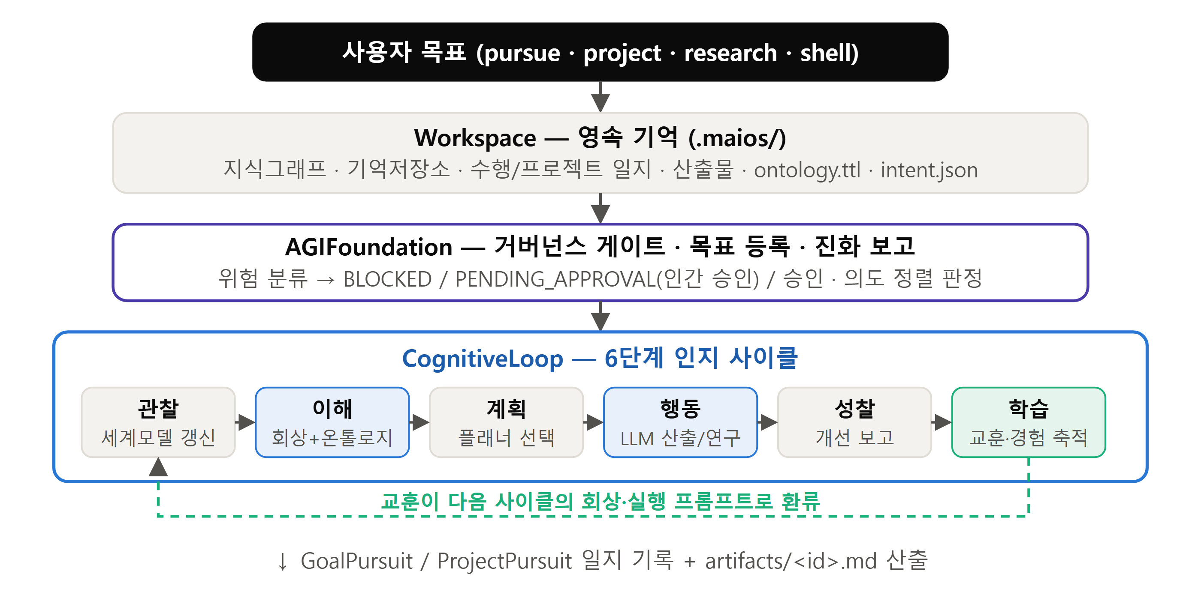
그림 1. MAIOS 계층 아키텍처와 6단계 인지 루프. 학습 단계의 교훈은 점선 경로를 따라 다음 사이클에 환류된다.
4.2 기억과 회상
워크스페이스는 네 저장소로 구성된다: 지식그래프(노드=문서 청크·경험· 성찰·개념, 간선=유사·도출 관계), 장기 기억 저장소, 목표 수행 일지, 프로젝트 일지. 회상(MemoryRecall)은 이해 단계에서 목표 문장으로 지식그래프를 검색해 내용성 노드(문서·개념·근거·경험·성찰)만 상위 k개 회수하고, 이를 (a) LLM 상황 해석 프롬프트와 (b) 실행 프롬프트에 "관련 기억" 블록으로 주입한다. 직전 수행들의 교훈 최근 5건도 별도 블록으로 주입되어, 세션과 프로세스를 넘는 행동 개선이 일어난다.
4.3 검색: 한글 친화 TF-IDF
초기 구현의 토큰화기는 [a-zA-Z0-9_]+ 패턴만 사용해 한글 텍스트가 검색에 전혀 보이지 않는 결함이 있었다(6.3절). 개선된 검색은 (i) ASCII 단어 + 한글 음절 바이그램 토큰화("전쟁과"→{전쟁, 쟁과} — 교착어의 조사 결합에 강건), (ii) 역문헌빈도(IDF)[10] 가중으로 희귀어 우대, (iii) 용어빈도(TF) 로그 가중으로 주제 집중 문서 우대, (iv) 노드별 토큰 캐시로 반복 질의 비용 상수화를 결합한다. 외부 의존성과 사전 없이 구현되어 P2·P7과 정합한다.
4.4 거버넌스
모든 목표는 실행 전 정책 엔진 심사를 받는다: 금지어 검사(BLOCKED), 위험 분류(키워드 기반 LOW/MEDIUM/HIGH), 고위험 시 인간 승인 요구 (PENDING_APPROVAL). 승인은 명시적 행위(--approve, 셸 /approve)로만 부여되며 모든 판정이 감사 로그에 남는다. 프로젝트 수행 시 상위 목표와 하위 목표가 각각 심사된다.
5. 구현과 검증 방법론
5.1 대화형 공동개발
본 시스템의 개발은 두 단계로 나뉜다. 초기 인지 계층의 두 모듈 (Executive Brain, World Model)은 별도의 LLM 도구 조합(ChatGPT 설계, Codex 구현)으로 개발되었고, Cognitive Loop(v1.1의 세 번째 모듈) 이후의 전 기능 — 인지 루프, 통합 계층, CLI, 워크스페이스, 회상, 분해, 흡수, 검색 개선 — 은 인간 연구자와 LLM 기반 코딩 에이전트(Claude)의 대화형 공동개발로 구현되었다. 후자는 스프린트 단위(설계 제안 → 인간 승인 → 구현 → 검증 → 1커밋)로 진행했으며, 설계 대안 제시와 우선순위 판단은 에이전트가, 방향 결정과 위험 수용은 인간이 담당했다. 이 개발 양식 자체가 P6(인간 지휘·AI 실행)의 재귀적 실천이라는 점을 부기한다.
5.2 품질 게이트
모든 커밋은 black(포맷), ruff(린트), mypy(타입), pytest(분기 커버리지 95% 강제)를 통과해야 하며 GitHub Actions CI가 Python 3.11/3.12에서 동일 게이트를 재검한다. v1.3.0 기준 테스트 478개(본고 시점 506개), 분기 커버리지 약 96%이며, 인지 계층 모듈 대부분(루프·해석기·회상· 실행기·분해기·흡수기·워크스페이스·통합 계층)이 문장 기준 100%, 나머지(집행 두뇌·세계 모델)는 96~97%다. P7(폴백 설계) 덕분에 이 모든 검증은 네트워크 접근 없이 수행된다. LLM 경로 자체는 스크립트드 프로바이더(응답 대본 주입)로 시험하며, 실모델 종단 검증용 하네스 (scripts/validate_live.py)를 별도로 제공한다.
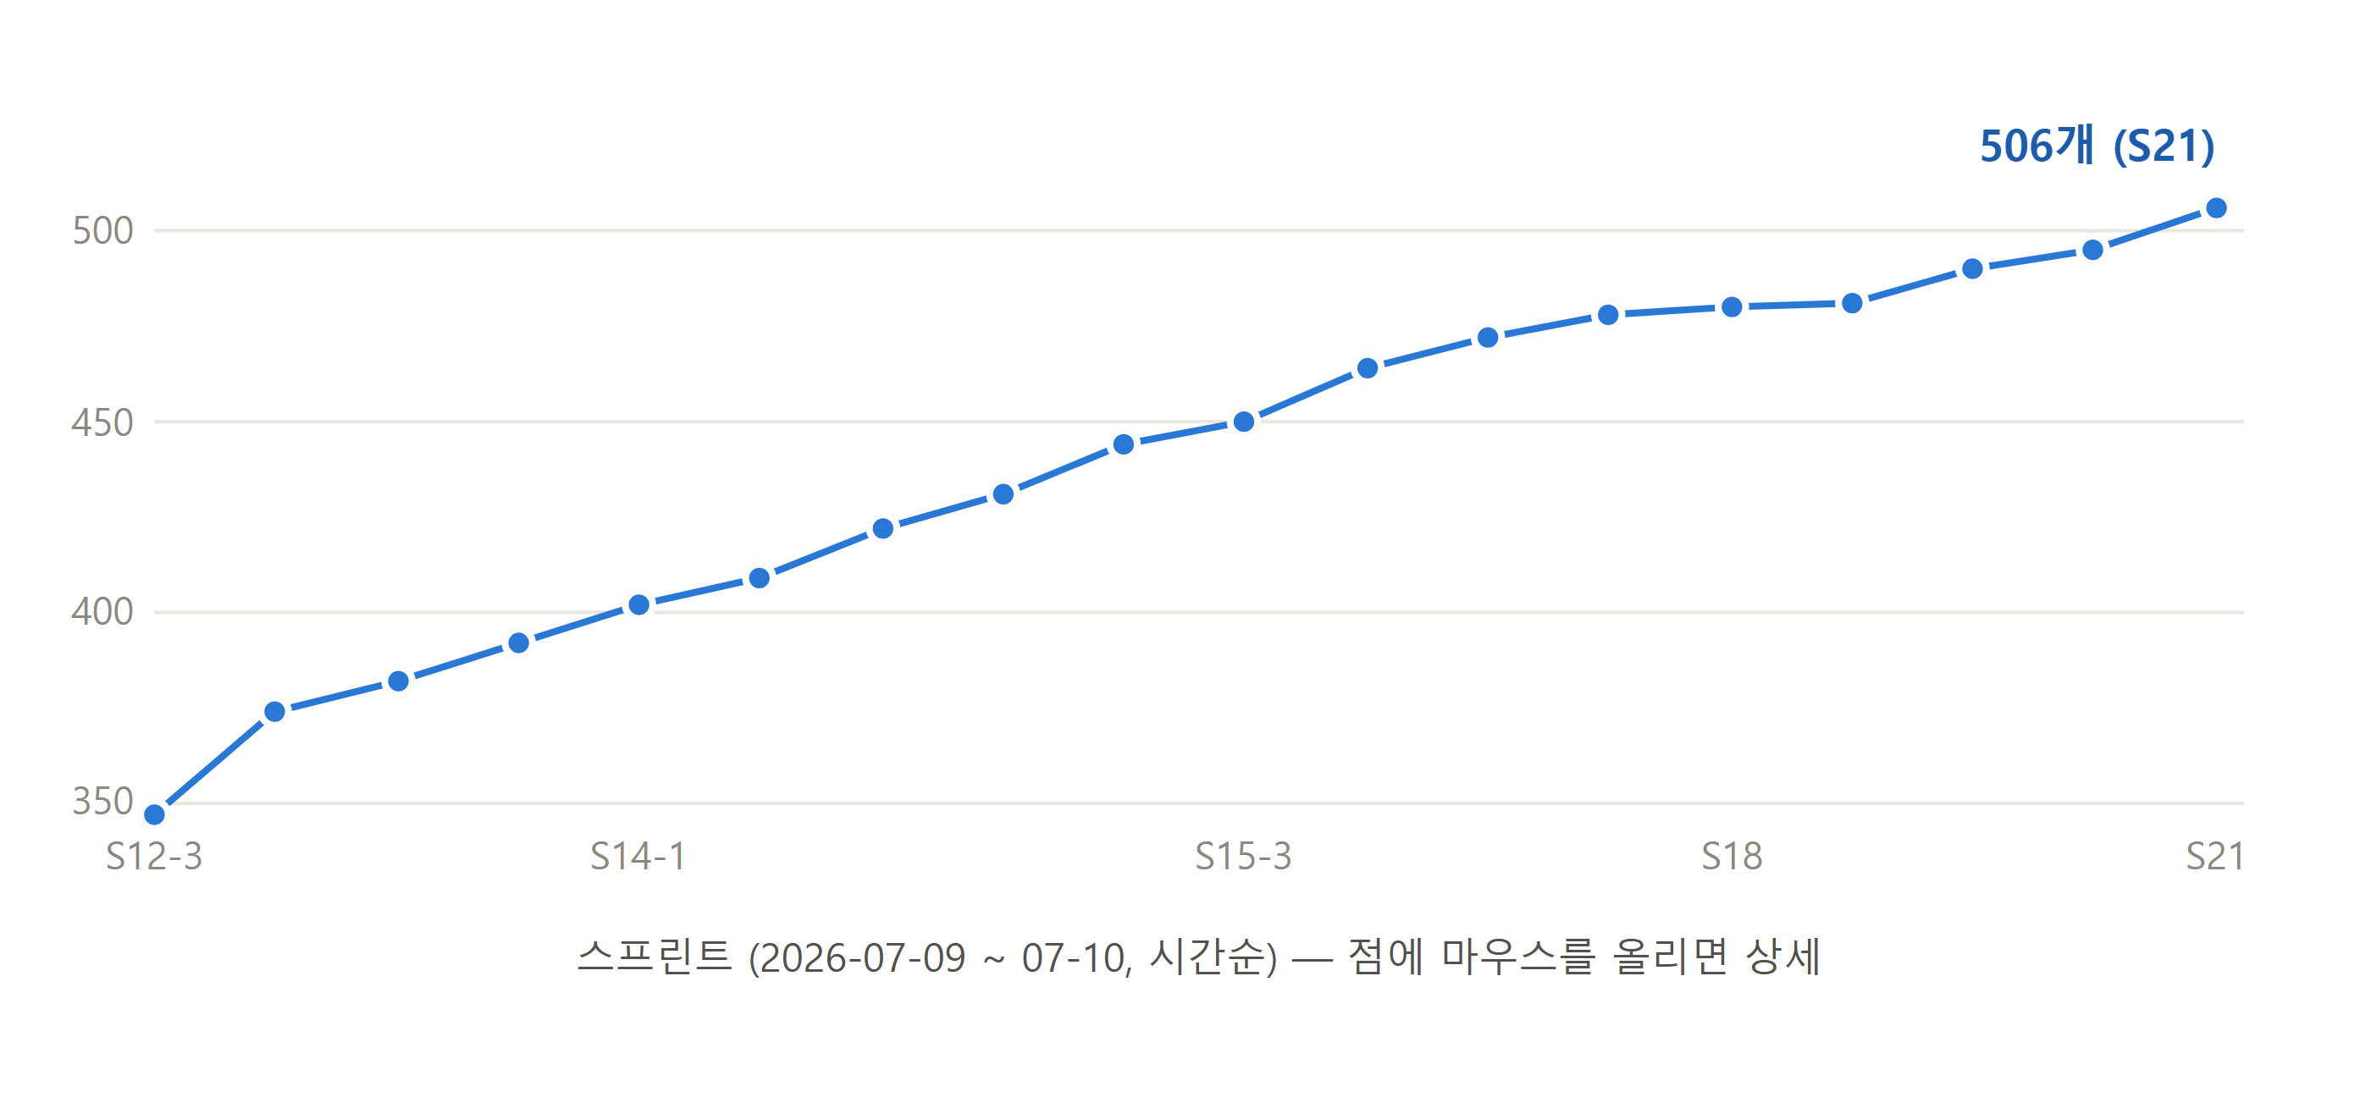
그림 2. 스프린트별 누적 테스트 수(347→506). 분기 커버리지 95% 게이트를 유지한 채 이틀간 18개 지점에서 증가했다.
6. 실증 평가: 실사용 코퍼스 사례연구
단위 시험이 모두 통과한 상태에서, 저자 본인의 실제 저술 코퍼스 (단행본 원고 폴더: 33개 파일, 728KB, 한국어 위주)를 흡수·질의하는 실증을 수행했다. 그 결과 시험이 포착하지 못한 세 가지 규모 결함이 드러났다. 각 결함과 수정, 정량 효과는 다음과 같다.
6.1 결함 A: 삽입당 영속화 × 이차적 자동 연결
지식그래프는 노드 추가마다 전체 JSON을 재기록하고, 신규 노드를 기존 전 노드와 유사도 비교해 자동 연결했다. 대량 흡수에서 이는 시간 O(n²)· 저장 O(n²)로 복합되어, 실측 20초 동안 69개 노드에 간선 2,258개가 생성되며 사실상 정지했다. 수정: 대량 삽입 구간의 영속화를 지연하고 종료 시 1회 기록하는 벌크 컨텍스트, 흡수 노드의 자동 연결 비활성화. 효과: 33파일 389청크 흡수 0.9초.
6.2 결함 B: 자기 기록 되먹임 팽창 (self-record feedback inflation)
수행 결과(연구 보고서 전문 포함)가 세계모델 전이와 경험 노드에 원문 그대로 내장되고, 다음 수행의 회상·연구가 그 거대 기록을 다시 소스로 회수해 재내장하는 순환이 발생했다. 실측에서 동일 질의를 수 회 반복하는 것만으로 단일 전이 노드가 6.7MB, 그래프 파일이 12.7MB에 도달했고 이후 질의는 2분 제한을 초과했다(사실상 발산). 이는 수행 기록을 기억에 남기는 에이전트 일반이 공유하는 위험으로, 기록이 검색 대상이 되는 순간 기록 자체가 지수적으로 자기 증식할 수 있다. 수정: (i) 기록 저장 시 결과 요약본만 내장 (상태·플래너·오류/산출 300자), (ii) 그래프 노드 내용 상한(8,000자), (iii) 연구 소스 랭킹에서 내용성 노드(문서·개념·근거)를 자기 활동 기록보다 우선. 효과: 동일 반복 질의 1.2초, 그래프 888KB 안정, 반복 질의가 자기 로그 대신 문서를 인용.
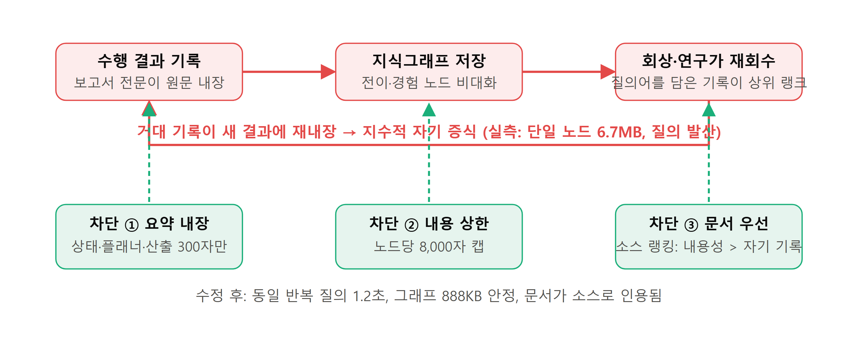
그림 3. 자기 기록 되먹임 팽창의 순환(적색)과 세 차단 지점(녹색).
6.3 결함 C: 토큰화기의 한글 불가시성
검색 토큰화가 ASCII 패턴만 추출해, 한국어 질의는 문서 내 우연한 영단어· 숫자로만 매칭되고 있었다. 한국어 중심 코퍼스에서 검색 품질이 낮았던 근본 원인이며, 단위 시험이 영어 위주로 작성되어 은폐되었다. 수정: 4.3절의 바이그램 + TF-IDF. 효과: 통제 코퍼스에서 주제 일치 문서가 1위로 랭크되고("우크라이나 전쟁의 드론 교훈"→해당 문서), 장문서 간 점수 포화 동점(전원 1.25)이 차등(3.73/3.55/3.45)으로 해소되었다.

그림 4. 세 결함 수정의 정량 효과 (동일 실코퍼스, 수정 전 → 후).
6.4 함의
세 결함의 공통점은 작은 규모의 통제된 시험에서는 원리적으로 보이지 않는다는 것이다(A: n이 작으면 저렴, B: 1회 수행에는 순환 없음, C: 영어 시험 데이터에선 정상). 기억을 가진 에이전트의 검증에는 단위 시험·커버리지와 별도로 (i) 실데이터 규모 실증, (ii) 반복 사용(자기 기록 재노출) 실증이 필요함을 시사한다.
7. 적용 연구: 온톨로지 결합과 임무형지휘의 소프트웨어적 번역
본 절은 MAIOS의 인지 계층에 형식 온톨로지(RDFS/OWL)를 결합한 적용 연구를 보고한다. 결합 대상 온톨로지는 저자가 별도 연구에서 구축한 임무형지휘 온톨로지 스키마 v1(영문 식별자 + 한국어 rdfs:label, 지휘관 의도 5요소·개념 체계·정렬 관계를 포함하는 OWL-lite)이며, 모든 실증은 LLM 없이 오프라인으로 수행되었다.
7.1 접합 설계
표층 검색 기반 체계에 온톨로지가 기여할 수 있는 접합부를 네 곳으로 식별하였다.
접합부 | 결합 방식 | 상태
J1. 회상 확장 | 질의에 등장한 개념의 온톨로지 이웃을 검색어에 합류 | 구현·실증(7.2)
J2. 거버넌스 분류 | 위험 개념 이웃을 건드리는 목표의 위험 상향 | 구현·실증(7.3)
J3. 흡수 시 개체 추출 | 문서에서 인스턴스·관계 추출로 ABox 구축 | 미구현(LLM 필요)
J4. 의도-행동 정렬 | 지휘관 의도 요소 대비 행동의 정렬 판정 | 구현·실증(7.4)

어댑터(OntologyAdapter)는 온톨로지를 "라벨 이웃 인덱스"로 사상한다: 모든 라벨 있는 항에 대해 rdfs:subClassOf 상하위, rdf:type 인스턴스- 클래스, 객체 속성의 domain/range로 연결된 클래스들, 그리고 라벨 있는 속성으로 직접 연결된 개체 쌍을 이웃으로 수집하고, 한국어 라벨은 공백 무시로 본문과 대조한다. rdflib은 선택 의존성이며, 온톨로지 부재·파싱 실패 시 전 기능이 기존 동작으로 퇴행한다(P7).
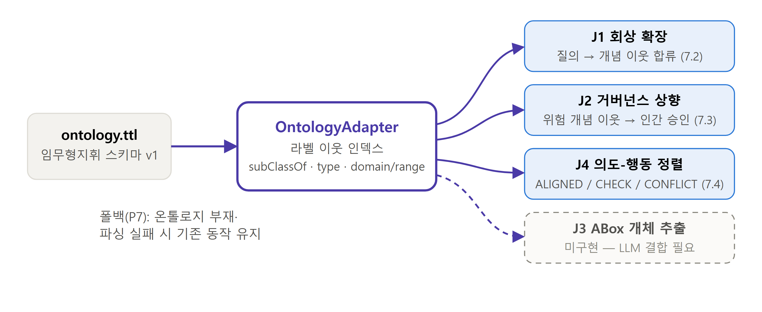
그림 5. 온톨로지 접합부 4곳. J3(점선)은 향후 과제.
7.2 J1: 온톨로지 확장 회상
질의 "지휘관 의도 전파 실태 점검"과, '지휘관'·'의도'라는 단어가 전혀 없이 "예하 중대들이 최종상태를 서로 다르게 이해했고, 핵심과업의 우선순위가 명령과 달랐다…"로만 기술된 훈련 관찰 메모를 준비했다. 표층 검색은 이 메모를 회수하지 못한다(공유 토큰 없음). 온톨로지 결합 후, 질의의 "지휘관의도" 개념이 hasPurpose·hasEndState·hasKeyTask 등의 domain/range를 타고 목적·최종상태·핵심과업·제한사항·수용가능위험으로 확장되었고, 메모가 정확히 회수되었다. 즉 상급 제대의 어휘("의도")와 예하 제대의 어휘("최종상태·핵심과업") 사이의 간극을 온톨로지가 매개하는 것으로, 이는 해당 온톨로지가 목표한 "의도 간극 해소"의 검색 층위 구현이다.
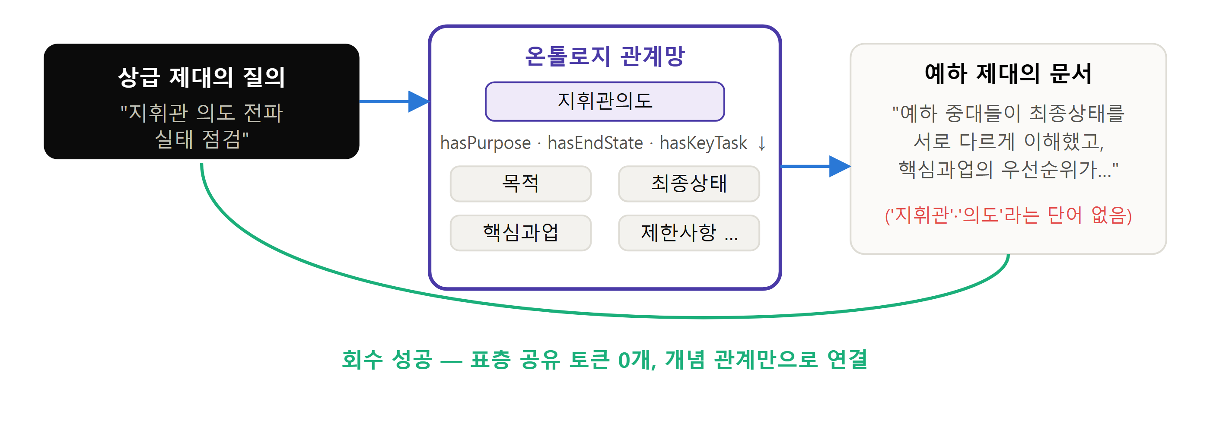
그림 6. 의도 간극의 온톨로지 매개(7.2절 실증).
7.3 J2: 온톨로지 기반 거버넌스 상향
워크스페이스 설정(governance.json)에 위험 개념 라벨(예: 제한사항, 수용가능위험)을 선언하면, 그 개념 또는 이웃을 언급하는 목표가 HIGH로 분류되어 인간 승인 없이는 실행되지 않는다. 실증에서 (a) "제한사항을 넘는 야간 침투 기동 승인"은 직접 언급으로, (b) "이 행동이 제한과 충돌하는지 검토"는 이웃 개념(conflictsWith 속성 라벨 '제한과충돌'이 domain/range로 제한사항과 연결)을 통해 각각 승인 대기(PENDING_APPROVAL)로 상향되었고, (c) "주간 정비 일지 정리"는 통과되었다. 키워드 목록이 아닌 개념 체계가 통제 근거가 된다는 점에서, 임무형지휘의 "제한 속 자유"를 실행 전 관문으로 옮긴 것이다.
7.4 J4: 지휘관 의도 정렬 판정
지휘관 의도를 온톨로지의 CommandersIntent 구조 그대로 5요소(목적· 최종상태·핵심과업·제한사항·수용가능위험)로 명세(intent.json)하면, 모든 목표가 실행 전 3치 판정을 받는다: 핵심과업·목적을 지원하면 ALIGNED(supportsTask·servesPurpose의 구현), 수용가능위험으로 면책되지 않는 제한사항 접촉이면 CONFLICT(conflictsWith), 연결이 확인되지 않으면 CHECK — "모른다"를 모른다고 말하는 판정이며 인간 확인을 요구한다. CONFLICT는 거버넌스와 연동되어 자동으로 인간 승인 관문에 걸리고, 판정 전체가 수행 일지에 영속되어 사후 감사가 가능하다. 온톨로지는 판정의 어휘 폭을 넓힌다: 통제 실험에서 과업 "화력지원 태세 확립"에 대한 행동 "포병 사격 준비"는 표층 매칭으로는 CHECK였으나, 포병⊑화력지원 관계 결합 후 ALIGNED로 판정되었다.
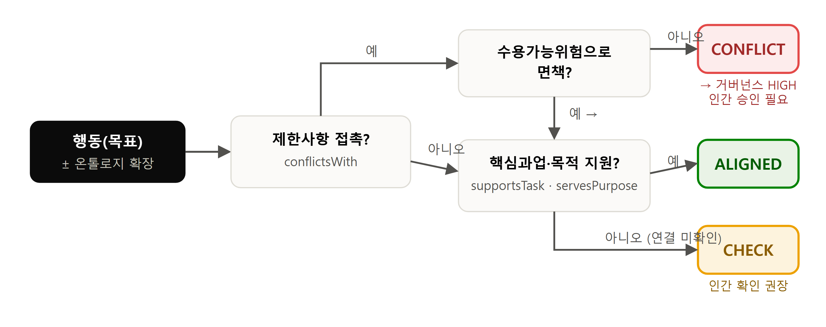
그림 7. 의도-행동 정렬의 3치 판정 흐름.
7.5 함의와 경계
세 접합의 총합은 임무형지휘 통제 양식의 소프트웨어적 번역이다: 의도의 구조적 공유(intent 명세) → 실행의 위임(자율 수행 루프) → 한계의 명시적 통제(거버넌스 상향 + 정렬 판정 + 인간 승인). 전 과정이 오프라인에서 동작하므로 폐쇄망 환경과 양립한다. 경계도 분명하다: 정렬 판정은 어휘·개념 매칭 기반의 1차 분류(triage)이지 의미론적 증명이 아니며, CHECK 판정률이 실무 유용성을 좌우한다. ABox의 자동 구축(J3)과 판정의 의미 수준 향상은 LLM 결합을 요구하는 향후 과제다.
8. 한계와 향후 과제
• 실모델 미검증: 본고 시점까지 전 기능은 mock/스크립트드 프로바이더로 검증되었고, 실LLM 종단 검증은 하네스만 준비된 상태다. 분해 프롬프트의 실모델 출력 적합성 등은 실검증 후 보고할 것이다.
• 검색의 어휘 한계: 바이그램 TF-IDF는 표층 매칭이다. 의미 검색 (임베딩)은 P2·P7을 유지하는 선택적 증강으로 설계 예정이다.
• 단일 사용자·단일 머신: 워크스페이스는 동시 쓰기에 안전하지 않다.
• 정렬·거버넌스의 표층성: 위험 분류와 의도 정렬 판정이 어휘·개념 매칭 기반의 1차 분류다(7.5절). 의미 수준 판정은 향후 과제다.
• 용어의 수사적 위험: "인지", "자기 성찰" 등의 어휘는 기능적 은유이며, 공개 문서 전반에 그 한정을 명시했다.
9. 결론
MAIOS는 휘발적 채팅을 넘어 기억·회상·거버넌스를 갖춘 임무 중심 AI 운용을 로컬 환경에서 구현했고, 실사용 코퍼스 실증으로 기억형 에이전트 특유의 규모 결함 세 가지를 식별·해소했다. 특히 자기 기록 되먹임 팽창은 수행 이력을 기억하는 모든 에이전트 설계가 점검해야 할 위험이라 판단한다. 나아가 형식 온톨로지를 회상·거버넌스·의도 정렬에 결합함으로써, 군사 지휘 이론이 정식화해 온 인간-부하 간 통제 양식(임무형지휘)이 인간-AI 통제 구조의 설계 언어로 이식될 수 있음을 작동 수준에서 보였다. 전 구현·이력은 공개 저장소에서 재현 가능하다.
공개: https://github.com/yhkwon6454-boop/MAIOS (MIT, v1.3.0+, 테스트 506개, 커밋 이력에 본고의 전 실증 과정이 보존됨)
참고문헌 (초고 — 서지사항 확정 필요)
1. Significant Gravitas, "AutoGPT," GitHub repository, 2023.
2. H. Chase, "LangChain," GitHub repository, 2022.
3. Q. Wu et al., "AutoGen: Enabling Next-Gen LLM Applications via Multi-Agent Conversation," arXiv:2308.08155, 2023.
4. J. Moura, "CrewAI," GitHub repository, 2023.
5. C. Packer et al., "MemGPT: Towards LLMs as Operating Systems," arXiv:2310.08560, 2023.
6. J. E. Laird, *The Soar Cognitive Architecture*, MIT Press, 2012.
7. J. R. Anderson, *How Can the Human Mind Occur in the Physical Universe?*, Oxford University Press, 2007.
8. A. S. Rao and M. P. Georgeff, "BDI Agents: From Theory to Practice," ICMAS, 1995.
9. 임무형 지휘 관련 문헌 (저자 기존 연구 연계, 확정 예정)
10. G. Salton and C. Buckley, "Term-Weighting Approaches in Automatic Text Retrieval," *Information Processing & Management*, 24(5), 1988.
부록 A. 투고 후보와 개작 방향 (내부 메모)
후보 | 개작 방향
한국방위산업학회지 | 7절(온톨로지×임무형지휘)을 중심 축으로 재편, 6절 결함 사례는 압축, 기존 투고 양식(21×28cm) 적용. 저자의 온톨로지 3부작·임무형지휘 연구와 연계 인용
J. of Defense Modeling & Simulation | 영역(英譯), 아키텍처·실증(6절) 축, 7절은 사례로
arXiv (cs.AI/cs.SE) | 영역, 6절 사례연구 중심의 시스템 논문으로, 7절은 응용 절

남은 v2 확정 조건: 실LLM 종단 검증(validate_live) 결과를 6절에 추가. 현재 크레딧 잠금 건으로 Anthropic 지원 처리 대기 중(2026-07-10 접수).

부록
산출물과 개발 이력
2026-07-09 ~ 07-10, 대화형 공동개발의 기록

프로젝트 위치: C:\Users\KYH\(연구)MAIOS 공개 저장소: https://github.com/yhkwon6454-boop/MAIOS (develop 브랜치가 최신)
1. 읽을 문서 (docs\ 폴더)
파일 | 내용 | 분량
docs\MANUAL.ko.md | 사용 설명서 — 개념, 설치, 명령 전체(pursue·project·research·ingest·align·introspect·shell), 온톨로지 확장·거버넌스·의도정렬 사용법, 실전 워크플로우, 문제해결, FAQ | 10개 장
docs\PAPER.ko.md | 연구논문 초고 v2-준비판 — 초록, 서론, 관련연구, 설계원칙(P1~P7), 아키텍처, 검증방법론, 6절 실증(3결함 사례연구), 7절 온톨로지 적용(신규), 한계, 결론, 투고계획 | 9개 절
docs\ARCHITECTURE.md | 아키텍처 (인지 계층 도해 포함, 영문)
docs\VISION.ko.md | 한국어 비전 선언문 (원문 보존)
docs\산출물목록.ko.md | 이 문서

루트의 README.md / CHANGELOG.md / RELEASE_NOTES.md 도 최신 상태.
2. 실행해 볼 명령 (터미널에서)
cd C:\Users\KYH\(연구)MAIOS
.venv\Scripts\maios --version # 1.3.0
.venv\Scripts\maios introspect # 자기 점검
.venv\Scripts\maios shell # 대화형 세션
.venv\Scripts\python scripts\validate_live.py --provider mock # 전체 자가진단
3. 스프린트별 구현 이력 (2026-07-09 ~ 07-10, 대화형 공동개발)
스프린트 | 내용 | 커밋
12-3 | Cognitive Loop (관찰→이해→계획→행동→성찰→학습) | 7e14553
12-4 | AGI Foundation (pursue·introspect·evolve + 거버넌스 게이트) | 9ece61c
13-1 | CLI 통합 (maios pursue / introspect) | c4f7abc
13-2 | LLM 주입 (이해·성찰, 폴백 유지) | 95f41d2
13-3 | v1.1.0 릴리스 | d281e2b
14-1 | 지속 기억 (Workspace, .maios/) | 05903f1
14-2 | 실제 실행 (TaskExecutor, artifacts/) | 2481e46
14-3 | 대화형 셸 (maios shell) | f8ff55e
15-1 | 기억 회상 (MemoryRecall → 프롬프트 주입) | 4236dff
15-2 | 목표 분해 (maios project, 하위결과 체이닝) | 3984147
15-3 | 자기지식 리서치 (maios research) | c1d6a06
— | v1.2.0 릴리스 | 8af29ae
16-1 | 문서 흡수 (maios ingest, 한글 cp949) | 4e22e9c
16-2 | 실코퍼스 실증 → 3중 병목 수정 | 50e6903
17 | 한국어 검색 (한글 바이그램 + IDF) | b5d12ae
— | v1.3.0 릴리스 | 8239540
18 | TF 가중 검색 (동점 해소) | d8757f6
— | 실전검증 하네스 + 문서화 + CI 수정 | 5224235, 7005fab
— | 매뉴얼·논문 초고 + 레드팀 1차 | 3468adf, 5cb5f7c
19 | 온톨로지 확장 회상 (OntologyAdapter) | 92b8212
20 | 온톨로지 거버넌스 상향 | a49ae2c
21 | 지휘관 의도 정렬 판정 (maios align) | 7a01f68
— | 논문 7절(온톨로지 적용) 추가 | b2702d3

4. 품질 지표 (현재)
• 테스트 506개 전체 통과, 분기 커버리지 95.9%
• 품질 게이트: black + ruff + mypy + pytest(cov≥95) + GitHub Actions CI(3.11/3.12) 초록
• GitHub 릴리스 페이지: v1.0.0 ~ v1.3.0 4종 공개
5. 온톨로지 접합 현황 (7절의 실체)
접합부 | 상태 | 사용법
J1 회상 확장 | ✅ | .maios\ontology.ttl 배치
J2 거버넌스 상향 | ✅ | .maios\governance.json에 위험 개념 선언
J4 의도 정렬 | ✅ | .maios\intent.json에 의도 5요소 명세 → maios align
J3 ABox 추출 | ⏳ | LLM 크레딧 확보 후

6. 대기 중인 일
1. Anthropic 지원 답변 — 크레딧 구매 잠금(Link/Stripe) 해제 요청 접수됨 (대화 ID 215475027843491, support.claude.com 메시지 탭에서 확인)
2. 크레딧 확보 → python scripts\validate_live.py 실전 검증 → 논문 6절 보강 → v2 확정
3. J3 구현 → v1.4.0 릴리스
4. 논문 저자 표기·투고처 확정 (부록 A에 후보별 개작 방향 정리됨)

